**Manual de Usuario GvSig Mini Maps**

**RESUMEN**

gvSIG Mini es una aplicación open-source de usuario final cliente móvil de Infraestructura de Datos Espaciales IDEs con licencia GNU/ GPL, diseñada para teléfonos móviles Java y Android que permite la visualización y navegación sobre cartografía digital estructurada en tiles procedente de servicios web OGC como WMS(-C) y de servicios como OpenStreetMap (OSM), Yahoo Maps, Maps Bing, así como el almacenamiento en caché para reducir al mínimo el ancho de banda.

gvSIG Mini puede acceder a servicios geoespaciales como NameFinder, para la búsqueda de puntos de interés y YOURS (Yet Another OpenStreetMap Routing Service) para el cálculo de rutas y la renderización de la información vectorial el lado del cliente. Por otra parte, gvSIG Mini también ofrece servicio de localización GPS.

La versión de gvSIG Mini para Android, posee algunas características adicionales como son el soporte de localización Android o el uso del lacelerómetro para centrado. Esta versión también hace uso de servicios como son la predicción del tiempo o TweetMe que permite compartir una localización utilizando el popular servicio social Twitter.

gvSIG Mini ha sido desarrollado por Prodevelop, S.L. No es un proyecto oficial de gvSIG, pero se une a la familia a través del catálogo de extensiones no oficiales de gvSIG.

**INTRODUCCIÓN**

gvSIG Mini es un proyecto cofinanciado por los Fondos FEDER, dentro del Programa Operativo FEDER de la Comunitat Valenciana 2007-2013 y realizado por Prodevelop, la principal empresa desarrolladora de gvSIG Mobile.

gvSIG Mobile es parte del proyecto gvSIG impulsado por la Consellería d'Infraestructures i Transport de la Comunitat Valenciana, orientado a dispositivos móviles tipo PDAs y Tablet Pcs y a un uso profesional. El diseño de gvSIG Mobile permite que los dispositivos mencionados puedan acceder a grandes ficheros de información de origen local como son los ficheros en formato ECW,SHP,GML, KML así como a información remota.

gvSIG Mini nace con la intención de completar el hueco que deja gvSIG Mobile, es decir un uso no exclusivamente profesional y un funcionamiento en los dispositivos móviles más utilizados en la actualidad, los teléfonos móviles. Para ello, se ha realizado un desarrollo desde cero utilizando el estándar Java ME CLDC 1.1 que funciona en la mayoría de los teléfonos móviles con soporte Java. Esta aplicación ha sido denominada gvSIG Mini for Java.

gvSIG Mini for Java permite ver y navegar utilizando cartografía digital estructurada en tiles procedente de servicios web OGC como WMS y de servicios como OpenStreetMap (OSM), Yahoo Maps, Maps Bing (anteriormente MSN Live

Maps), así como el almacenamiento en caché para reducir al mínimo el ancho de banda. Para ello, se ha desarrollado la extensión Phone Cache que funciona sobre gvSIG 1.1.2 y permite generar una caché, para poder utilizar gvSIG Mini for Java en modo desconectado.

Dada la tendencia de crecimiento muy rápido de teléfonos móviles que funcionan con sistema operativo Android, y las previsiones futuras de cuota de mercado, también se decidió desarrollar una versión para este sistema operativo. Esta versión posee algunas características adicionales como son el soporte de localización Android (que cuenta con GPS y localización basada en células, cell-based location) o la integración con otras características de Android como son la predicción del tiempo o TweetMe que permite compartir una localización utilizando el popular servicio social Twitter. Esta aplicación ha sido denominada gvSIG Mini for Android.

**ANÁLISIS DE LA APLICACIÓN**

gvSIG Mini tiene como objetivo principal ofrecer servicios básicos de localización completando dos huecos que deja gvSIG Mobile:

* Los actores principales son usuarios no exclusivamente profesionales y por lo tanto las funcionalidades deben ser las esperadas por éstos.
* Funcionamiento en la mayoría de los teléfonos móviles.

El análisis inicial de gvSIG Mini incluye algunos usos básicos de la aplicación, siendo los casos casos iniciales los expuestos a continuación:

* **Navegación sobre el mapa:** El usuario podrá visualizar el mapa y moverse por él según cuatro direcciones (arriba, abajo, derecha e izquierda) además de poder ejecutar el zoom más y el zoom menos.
* **Gestión de capas (añadir/borrar capas):** El usuario podrá pedir nuevas capas a un servicio de mapas WMS a través de la operación GetCapabilities y posteriormente visualizar las mismas.
* **Gestión básica de puntos de ruta (añadir/borrar puntos de ruta):** El usuario podrá añadir y borrar puntos de una ruta.
* **Localización interna GPS:** El usuario podrá obtener su posición a través del GPS interno del teléfono
* **Cliente Name Finder:** El usuario podrá encontrar direcciones y puntos de interés y mostrarlos sobre el mapa.
* **Cliente de rutas:** Una vez que el usuario define dos puntos una ruta podrá calcular la ruta y mostrarla sobre el mapa.

**Requisitos no funcionales**

* Debe funcionar en la mayor parte de los teléfonos móviles
* Debe al menos mostrar mapas OSM, WMS y WMS-C
* Debe consumir el menor ancho de banda
* Debe ser fácil de instalar
* No debe ser pesado

**ARQUITECTURA Y DISEÑO DE LA APLICACIÓN**

Las decisiones de arquitectura y diseño más reseñables son:

* Visualizador de mapas con arquitectura multi-hilo
* Uso de la librería LWUIT para la interfaz de usuario (versión Java)
* Uso del estándar JSR-179 para el acceso al GPS (versión Java)
* Uso del servicio NameFinder para la búsqueda de direcciones y POIs
* Uso del servicio YOURS para el cálculo de rutas
* Greeking y eliminación del área no visible para el pintado de las rutas
* Caché agresiva. No se pide el mismo tile dos veces
* Estructura física de caché en forma de quadtree

**Soporte de localización**

La tarea de localización mediante GPS se ejecuta en otro hilo adicional para evitar el bloqueo de la interfaz de usuario. Cada vez que una nueva posición es obtenida, se convierte desde WGS84 al SRS del mapa. Para realizar la conversión de coordenadas se utilizan algunas clases de gvSIG Mobile.

Para ejecutar algunas operaciones matemáticas en coma flotante no disponibles en CLDC (exp, atan) se utiliza la clase clase Float11.

Para obtener la posición del GPS se utilizará el estándar JSR-179.

**Diseño de la interfaz**

Para la construcción de la interface de usuario se utilizó Lightweight UI Toolkit licenciado como GPL, que es un framework desarrollado por Sun, para la creación de interfaces de usuario que se comporten igual en todos los dispositivos, de forma análoga a Swing en Java SE.

**Búsqueda de direcciones y puntos de interés mediante NameFinder**

NameFinder es un servicio que permite buscar nombres y elementos relacionados (como números de calle) en las bases de datos de OpenStreetMap.

Permite realizar búsquedas sobre cualquier elemento en las bases de datos de OSM que tenga nombre, incluyendo la posibilidad de buscar solo cerca de una localización dada.

gvSIG Mini interroga a NameFinder mediante una petición HTTP GET y obtiene los resultados en forma de XML que parsea y muestra al usuario tanto en forma de lista, como mediante iconos sobre el mapa.

**Cálculo de rutas mediante YOURS**

YOURS (Yet Another Route Map Service) es un servicio que permite calcular rutas entre dos puntos utilizando las bases de datos de OpenStreetMap.

Permite calcular las rutas más rápidas o más cortas tanto para peatones como ciclistas y automóviles.

Al igual que NameFinder se interroga mediante HTTP GET, pero en este caso devuelve la ruta como un archivo KML.

**Cálculo de rutas**

Con gvSIG Mini se pueden calcular rutas desde un punto inicial al punto de destino.

Para ello se dispone de dos comandos básicos que no tienen por qué ejecutarse en orden:

* **Ruta desde aquí**: Se establece el origen de la ruta
* **Ruta hasta aquí**: Se establece el destino de la ruta

Una vez seleccionado el origen y el destino de la ruta se puede seleccionar el medio de transporte (automóvil, bicicleta o a pie) y el tipo de ruta que se quiere (la más corta o la más rápida).

**Búsqueda de puntos de interés**

Se pueden buscar puntos de interés y se mostrarán sobre el mapa. Una vez localizado/s los puntos de interés podemos: ver los resultados mediante una lista, localizar los puntos en el mapa y calcular rutas entre ellos o a partir de ellos.

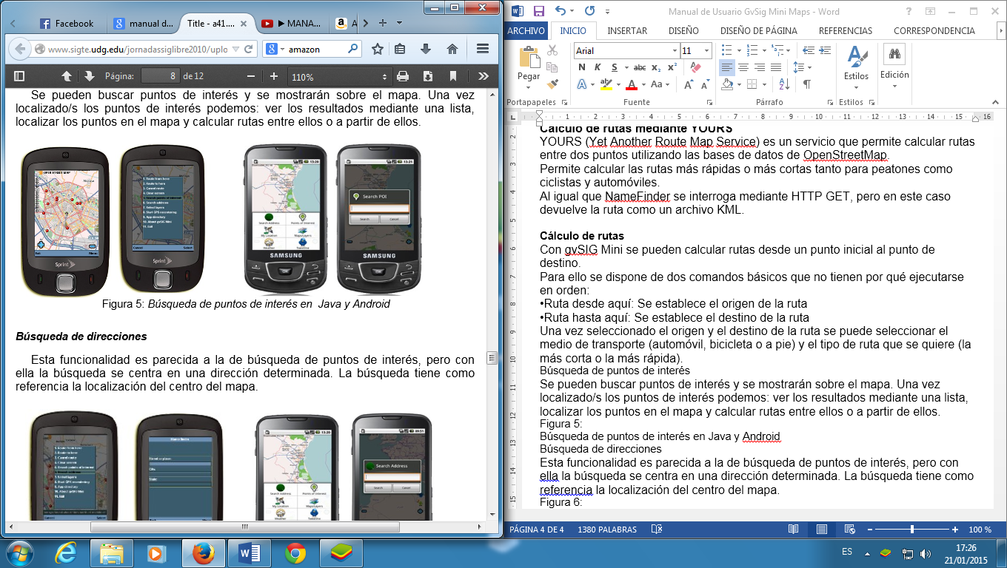

Figura 5: Búsqueda de puntos de interés en Java y Android

**Búsqueda de direcciones**

Esta funcionalidad es parecida a la de búsqueda de puntos de interés, pero con ella la búsqueda se centra en una dirección determinada. La búsqueda tiene como referencia la localización del centro del mapa.

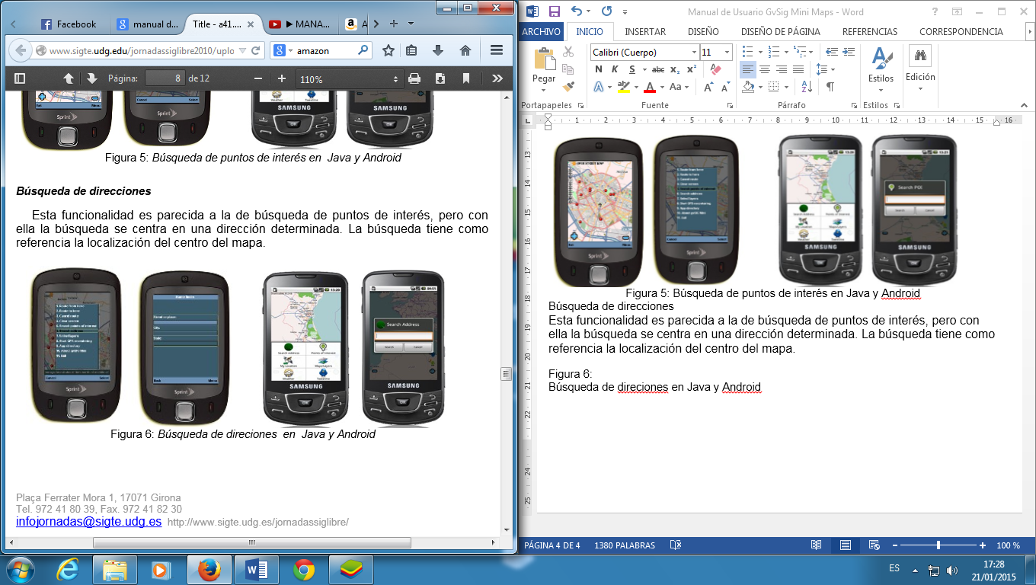

Figura 6: Búsqueda de direciones en Java y Android

**Recentrado de la localización**

Esta funcionalidad permite que el punto de vista se mueva siguiendo la posición del GPS de manera automática.

**Manejo de capas**

gvSIG Mini establece varias capas por defecto, pero éstas pueden ser cambiadas deseleccionándolas o añadiendo más capas a las listadas por defecto. Hasta el momento gvSIG Mini admite WMS y WMS-C (TMS), que son capas que soportan la operación “GetCapabilities”. Las nuevas capas deben ser configuradas desde gvSIG Mini desde el cual se indicará el servidor WMS o WMS-C al que el usuario desea conectarse y se llevará a cabo un “GetCapabilities” que proporcionará un listado de capas disponibles para ser visualizadas.

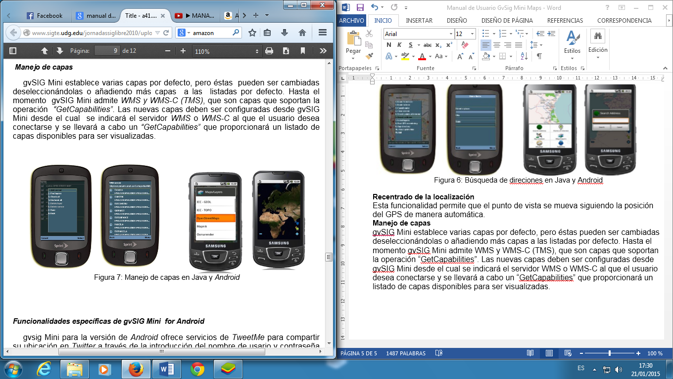

Figura 7: Manejo de capas en Java y Android

**Funcionalidades específicas de gvSIG Mini for Android**

gvsig Mini para la versión de Android ofrece servicios de TweetMe para compartir su ubicación en Twitter a través de la introducción del nombre de usario y contraseña del servicio Twitter.

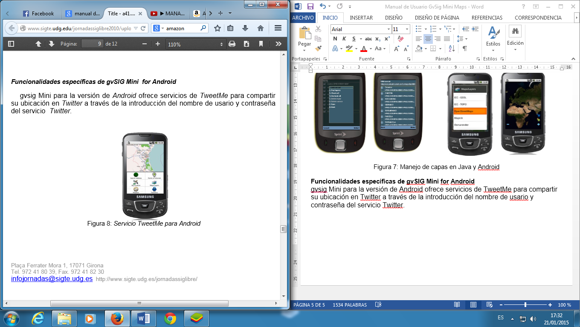

Figura 8: Servicio TweetMe para Android

gvsig Mini para la versión de Android también ofrece servicios de predicción de tiempo.



Figura 9: Servicio predicción del tiempo para Android

**Requisitos mínimos de los dispositivos para teléfonos JAVA**

Los requisitos mínimos del dispositivo para de gvSIG Mini funcione correctamente son los siguientes:

* Teléfono móvil soporte de Java ME
* Dispositivos con configuración CLCD
* Dispositivos con perfil MIDP 2.0.
* Dispositivos con transmisión de datos GPRS, transmisión de datos 3G (UTMS) o 3,5G (HSDPA)
* Dispositivos con GPS con el API de localización JSR-179 (Opcional)